PALEO2020 (versione 5.10 e 5.11)

PRINCIPALI MODIFICHE

INDICE
INDICE 1
1 – Adeguamento Agid - Nuove Categorizzazione delle Voci Rubrica 2
2 – Adeguamento Agid - Nuova Versione di Segnatura.xml 3
3 – Adeguamento Agid – Obbligo fascicolazione e presenza documento principale 3
4 – Adeguamento Agid - Nuovi parametri obbligatori per la creazione dei fascicoli 4
5 – Adeguamento Agid - Controllo della coerenza dei campi P.Iva e Codice Fiscale. 6
6 – Dettagli su nuova Rubrica da IPA (Indice delle Pubbliche Amministrazioni) 7
7 - Integrazione del modulo Firma Remota con la Firma Remota "Infocert Regione Marche" (oltre che con Aruba) 11
8 - Memorizzazione Parametri di firma 12
9 - Firma Files esterni al flusso documentale 15
10 – Inserimento opzionale automatico della segnatura di protocollo nel Documento Principale di un protocollo in uscita 16
11 – Accettazione multipla dei protocolli/documenti ricevuti con trasmissione in Assegnazione 20
12 - Inserimento dell'ora nei campi Data 21
13 – Estensione della ricerca nei fascicoli chiusi 22
14 - Aggiunta informazioni al Menù "Stato di Assegnazione" 22
15 – Trasmissione automatica dei protocolli in arrivo via PEC a più UO 22
16 - Migliore gestione dell’“Avviso di mancata consegna per superamento tempo massimo” dopo spedizione protocollo via PEC 24
17 - Estensione temporale degli elementi visualizzati in “Stato assegnazioni” 24
18 – TOOL AMMINISTRAZIONE – Creazione nuovo utente Paleo e Invio mail idi notifica a utenti abilitati alla ‘Abilitazione Utenti’ 24
19 - TOOL AMMINISTRAZIONE – Possibilità di inserire nella segnatura protocollo il codice IPA AOO 24
20 - TOOL AMMINISTRAZIONE - Possibilità di modifica dell’UserId degli utenti 25
21 – TOOL AMMINISTRAZIONE - Aggiunta campo CodiceIPA Amministrazione 25
22 – TOOL AMMINISTRAZIONE – Parametri Sigillo 26

1 – Adeguamento Agid - Nuove Categorizzazione delle Voci Rubrica
Le voci rubrica Amministrazione, AOO, UO, Impresa, Persona e Altro non saranno più disponibili, e saranno sostituite dalle nuove voci:
- PAI: Pubblica Amministrazione Italiana
- PAE: Pubblica Amministrazione Estera
- PF: Persona Fisica
- PG: Persona Giuridica
Le voci rubrica Amministrazione, AOO, UO, Impresa, Persona e Altro non saranno quindi utilizzabili per nuovi protocolli, neanche se generati con la funzione ‘Riproponi’ a partire da un protocollo che le usa: se cioè viene riproposto un protocollo che ha tra i destinatari voci rubrica di tipo Amministrazione (ad esempio), non sarà possibile completarne il salvataggio e sarò necessario sostituire le voci rubrica non ammesse con voci rubrica ammesse.
Le voci rubrica non ammesse saranno invece mantenute per la gestione dei protocolli registrati prima dell'aggiornamento.

Per ogni categoria sarà possibile inserire nuove voci occasionali (o richiederne l'inserimento in rubrica), tenendo conto che sono obbligatori i dettagli/campi indicati di seguito:
PAI: Codice Amministrazione, Denominazione Amministrazione, Codice AOO, Denominazione AOO, E-mail/PEC
PAE: Denominazione Amministrazione, E-mail/PEC
PG: Ragione Sociale/Denominazione
PF: Nome, Cognome
In fase di inserimento i campi obbligatori sono evidenziati in rosso.
Nel caso di inserimento in Rubrica (attività riservata ai soggetti abilitati) è obbligatorio indicare anche il Codice Rubrica.

Per le nuove voci valgono le seguenti osservazioni:
- Le voci PF - Persona Fisica deriveranno dalle attuali voci Persona
- Le voci PG - Persona Giuridica deriveranno dalle attuali voci Impresa
- Le voci PAI - Pubblica Amministrazione Italiana sono valorizzate replicando le voci di tipo AOO e UO presenti su "Indice dei domicili digitali della Pubblica Amministrazione e dei Gestori di Pubblici Servizi – IPA" (www.indicepa.gov.it), con sincronizzazione delle voci quotidiana; questa funzione è in realtà già operativa (dalla versione Paleo 5.6).
Sono replicate da IPA le sole voci di tipo IPA-AOO e di tipo UO (sottostanti ad AOO), e non le voci di tipo IPA-Amministrazione, perché la norma prevede che nelle comunicazioni di Interoperabilità tra sistemi di protocollo di Pubbliche Amministrazioni l'informazione sul Codice IPA-AOO dell'ente ricevente sia sempre presente (e non lo è nelle voci IPA-Amministrazione).
La scomparsa delle voci rubrica Paleo Amministrazione, AOO e UO non dovrebbe costituire un problema, perché le voci mancanti saranno comunque ritrovabili importate come voci PAI da IPA.
Ad esempio il Comune di Ancona presente come voce rubrica Amministrazione, con codice rubrica C_A271 e email/PEC comune.ancona@emarche.it, non sarà più recuperabile con questa voce rubrica (che non sarà più presente), essendo comunque recuperabile come voce rubrica PAI con codice rubrica c_a271-AD27AFC (costruito combinando il Codice IPA-Amministrazione e il codice IPA-AOO) e email/PEC comune.ancona@emarche.it. Nel caso specifico il Comune di Ancona comparirà in rubrica anche con altre voci, associate a sue UO.
Ulteriori informazioni sulla gestione della nuova rubrica sono fornite in una sezione successiva
Nota: si ricorda che al momento dell'inserimento di un mittente/destinatario di un protocollo, è possibile ricercarne la presenza in rubrica inserendo sia una parte della descrizione, che una dell'indirizzo email/PEC (e quindi in molti casi potrà essere utile fare ricerche a partire dall’indirizzo).
- Le voci PAE – Pubblica Amministrazione Estera potranno essere utilizzate anche per inserire voci rubrica non altrimenti inseribili. Questa voce in effetti è etichettata su Paleo come voce PAE/Non censita.
Sotto questa voce saranno trasferite tutte le ‘vecchie’ voci Altro per cui non è gestibile una differente mappatura.
Nota: La sincronizzazione quotidiana delle voci rubrica PAI sulle voci registrate sull’Indice dei domicili digitali delle Pubbliche Amministrazioni garantisce in ogni momento sia la presenza in rubrica di tutte le Pubbliche Amministrazioni registrate su IPA, che l’allineamento dei relativi indirizzi PEC. Per questo motivo è assolutamente consigliato ‘pescare’ i corrispondenti dei protocolli dalla rubrica, evitando l’inserimento di voci ‘occasionali’
Nota: Il 'trasferimento' della voci (ad esempio da Imprese a PG, da Persona a PF, … ) viene effettuato per le voci utilizzate almeno una volta dal primo gennaio 2023.

Riassumendo
- Le Pubbliche Amministrazione dovranno essere ricercate tra quelle ufficialmente registrate su IPA e presenti in rubrica come Pubbliche Amministrazioni Italiane -PAI (ricordando che sono trasferite da IPA le sole voci AOO e le UO sottostanti). Per questa attività potrebbe essere utile fare ricerche direttamente su Indice PA (www.indicepa.gov.it) e/o ricercare sulla rubrica Paleo anche in base all’indirizzo PEC
- Le imprese/società/associazioni/etc. non presenti già in rubrica dovranno essere inserite come occasionali con tipo voce rubrica = PG (Persona Giuridica)
- Le persone non presenti già in rubrica dovranno essere inserite come occasionali con tipo voce rubrica = PF (Persona Fisica)
- Altre tipologie di corrispondenti non rientranti in queste categoria, o non recuperabili da rubrica, potranno essere inseriti come occasionali con tipo voce rubrica = PAE/Non censita
- Ogni ente potrà riorganizzare i Gruppi Rubrica in accordo a questi vincoli

2 – Adeguamento Agid - Nuova Versione di Segnatura.xml
Le regole di interoperabilità tra sistemi di protocollo, già adottate da Paleo, prevedono che nei messaggi PEC con cui i protocolli sono inviata da una Pubblica Amministrazione ad una altra sia presente il file Segnatura.xml contente informazioni utili per la predisposizione della comunicazione alla protocollazione nel sistema ricevente.
L'aggiornamento prevede una nuova versione di Segnatura.xml (identificata come Segnatura 3), con nuovi campi e nuove regole sintattiche e una firma digitale di Ente (Sigillo) apposta automaticamente dal sistema se tra i destinatari è presente almeno una voce PAI.
Dal punto di vista operativo nell'invio di un protocollo verso una pubblica amministrazione non ci sono cambiamenti per i protocollisti; è però possibile che il sistema di protocollo ricevente non si sia ancora adeguato alla nuova versione e che possa non essere in grado di elaborare in modo completamente automatico la comunicazione, restituendo una nota di avviso che prima non veniva restituita, e che in ogni caso non comprometta la corretta consegna della comunicazione.

3 – Adeguamento Agid – Obbligo fascicolazione e presenza documento principale
Per i protocolli in uscita via PEC è obbligatoria la fascicolazione e la presenza del documento principale; in caso contrario la spedizione sarà inibita: cliccando sul tasto Spedisci comparirà un messaggio che invita a classificare il documento o ad acquisire il documento principale.

Nel caso di mancanza di fascicolazione, comparirà il messaggio:
Non è possibile spedire il protocollo con la versione 3 Agid della segnatura in quanto è richiesto che il documento sia stato classificato; procedere prima con la classificazione.
Nel caso di mancanza del documento principale, comparirà il messaggio:
Non è possibile spedire il protocollo con la versione 3 Agid della segnatura in quanto è richiesto che il documento principale sia stato acquisito; procedere prima con l'acquisizione.

4 – Adeguamento Agid - Nuovi parametri obbligatori per la creazione dei fascicoli
L’adeguamento di Paleo alle linee guida Agid pubblicate in allegato 5 della Determinazione Agid n. 371/2021, impone nuove informazioni da associare ai fascicoli, e quindi nuovi parametri obbligatori. L’inserimento di questi parametri è quindi obbligatorio in fase di creazione di nuovi fascicoli, o di aggiornamento di fascicoli già esistenti.

Molto sinteticamente i nuovi campi obbligatori sono:

Tipologia:, da scegliere tra: Affare, Attività, Persona fisica, Persona Giuridica, Procedimento Amministrativo e, nel caso di Procedimento Amministrativo:
Materia/Argomento/Struttura: la materia o l’argomento o la struttura per la quale sono stati catalogati i procedimenti amministrativi
RUP – Responsabile Unico Procedimento: selezionato tra gli operatori attivi
Denominazione: denominazione del procedimento
URI Catalogo: Indirizzo di pubblicazione del catalogo dei procedimenti dell’Ente

FASI DEL PROCEDIMENTO (indicarne almeno una)
Fase: da scegliere tra Preparatoria, Istruttoria, Consultiva, Decisoria o deliberativa, Integrazione dell’efficacia
Periodo – Dal… Al …: Periodo associato alla fase; obbligatorio valorizzare la Data di Inizio

Nella scheda Dati Principali dei fascicoli (cui si arriva dal menu Gestione Fascicoli) è presente il nuovo parametro obbligatorio Tipologia (restando obbligatorio l’inserimento del parametro Denominazione, dove inserire il ‘nome’ del fascicolo).

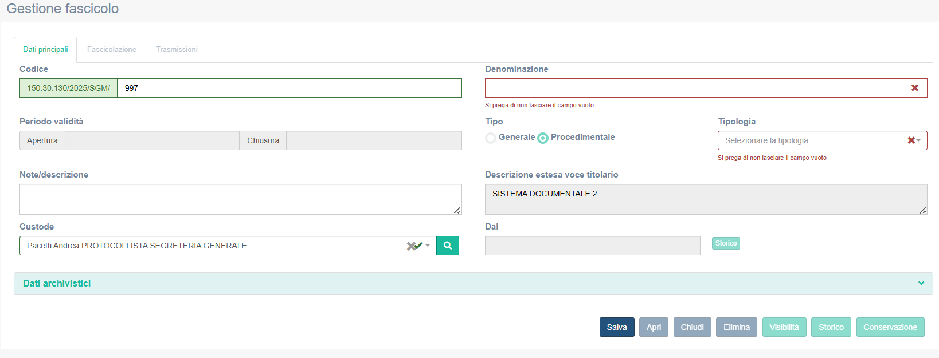
TIPOLOGIA: il sistema ci consente di scegliere tra specifiche tipologie che possono esser selezionate dal menù a tendina.

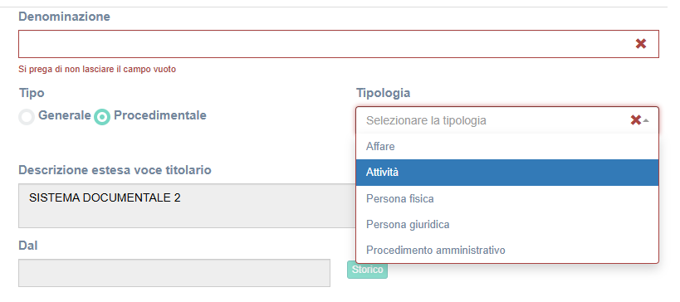
Le tipologie di fascicolo possibili sono:
- Affare: il fascicolo per affare contiene i documenti relativi a un’attività per la quale non è prevista l’adozione di un provvedimento finale, di norma non prende il via da un istanza di parte. Non esiste termine previsto da Norme. Contiene documenti relativi ad uno o più processi intesi come insieme di risorse e componenti attuati da persone fisiche finalizzati alla realizzazione di una specifica procedura (chi fa cosa).
es. corso di formazione professionale
- Attività: contiene documenti afferenti ad una procedura, intesa come insieme di attività sequenziali condivise da chi le attua poste in essere per raggiungere un obiettivo. Non è prevista l’adozione di un provvedimento finale. Vengono conservati in linea di massima per arco temporale.
es. pareri e consulenze legali
- Persona fisica o giuridica : il fascicolo si riferisce a una persona fisica o giuridica, di particolare rilevanza il fascicolo di personale ( nomina in servizio, cambio residenza…). Fascicolo di persona giuridica: es fascicolo Aziendale la cui durata dipende dalle regole organizzative interne.
Es. il fascicolo nominativo intestato a una persona o a un fornitore
- Procedimento amministrativo: il fascicolo si costituisce mediante l’inclusione di tutti i documenti relativi a un procedimento amministrativo definito ai sensi della legge 241/90. Può esser ad istanza di parte. Ha in genere durata prevista.
es. concorso per assunzione
Nel caso di tipologia Procedimento Amministrativo, si apre una nuova sezione specifica, dove inserire altre informazioni obbligatorie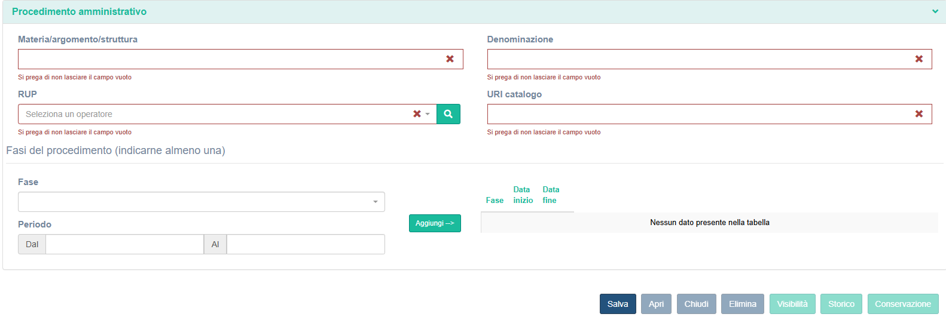
Materia / argomento/ struttura: in questa sezione va indicata la materia o l’argomento o la struttura per la quale sono stati catalogati i procedimenti amministrativi ed è un campo descrittivo.
es. “sismica” o “gare” o “sistemi informativi documentali” oppure il nome della struttura
Denominazione: in questo campo va indicata la Denominazione del Procedimento
es. “Bando di Gara per finanziamento imprese”
RUP: Responsabile Unico del Procedimento, va cercato tra gli operatori già attivi, o digitando il cognome direttamente nel campo, o ricercandolo con l’icona della lente di ingrandimento a sinistra del campo.
URI Catalogo: è un identificatore univoco che definisce un catalogo; in questa sezione va indicato il sito di pubblicazione dei procedimenti dell’ente; per la Giunta va indicato il sito Procedimarche (https://procedimenti.regione.marche.it); per gli altri enti, qualora non fosse definito un ambiente specifico per la pubblicazione dei procedimenti, può essere indicato il sito dell’ente

Fase: in questa sezione è possibile selezionare una (o più) tra le diverse fasi che contraddistinguono il procedimento Amministrativo:
- Preparatoria: è la fase nel quale prende avvio l’iter del procedimento amministrativo. Tale avvio del procedimento può avvenire su iniziativa privata o d’ufficio. Nel primo caso si tratta di un privato che ha un’esigenza di adozione di un provvedimento espresso da parte dell’amministrazione. Nel secondo caso, invece, il procedimento è iniziato dalla stessa amministrazione competente, oppure da un’altra amministrazione che richiede all’amministrazione competente di agire.
- Istruttoria: in questa fase vengono valutati, ponderati e accertati i fatti e gli interessi, pubblici o privati, coinvolti nel procedimento
- Consultiva: vi sono dei casi in cui il procedimento è complesso e quindi richiede una ulteriore fase di valutazione o il reperimento di pareri tecnici o politico-amministrativi.
- Decisoria o deliberativa: prevede l’adozione e l’emanazione del provvedimento espresso
- Integrazione dell’efficacia: fase eventuale presente in alcuni procedimenti dove l’adozione dell’atto non è sufficiente a garantire l’efficacia dell’atto stesso. Pertanto, in questi particolari procedimenti, l’adozione dell’atto deve essere seguita da un’altra attività. Ad esempio, nel caso di atti di concessioni di sovvenzione, di contributi, di sussidi superiori a mille euro gli stessi, che sono provvedimenti che conferiscono un beneficio economico al destinatario, per essere efficaci devono essere pubblicati dall’amministrazione nel sito “amministrazione trasparente”.

Selezionata una fase e il periodo (è obbligatorio indicare almeno la data di inizio), cliccare sul pulsante Aggiungi. È obbligatorio indicare almeno una fase.

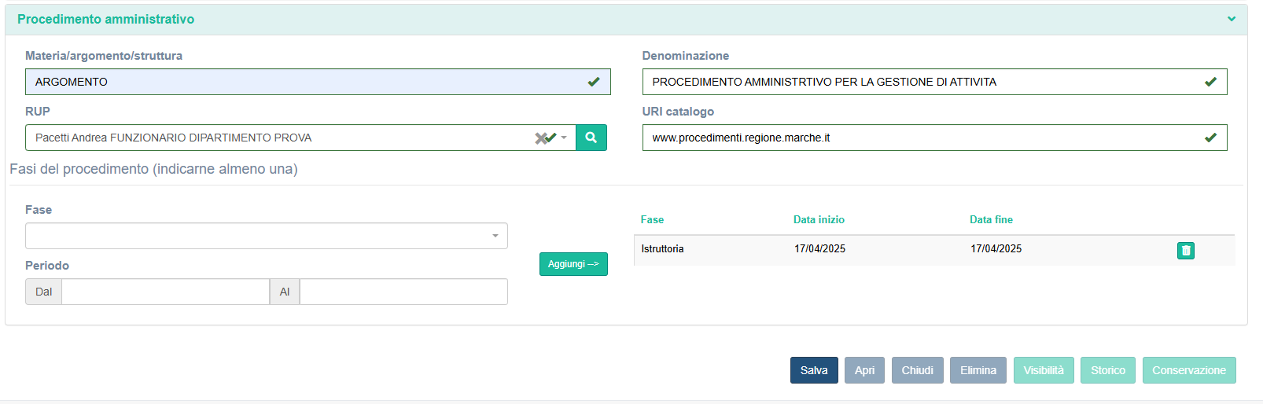

5 – Adeguamento Agid - Controllo della coerenza dei campi P.Iva e Codice Fiscale.
Nell'inserimento di mittenti/destinatari di protocolli di tipo PF e PG, i campi Codice Fiscale (per le persone fisiche – PF) e Partita Iva (per le Persone Giuridiche – PG) restano non obbligatori, ma in caso di inserimento di valori non corretti, cioè non corrispondenti ad uno specifico modello imposto da normativa Agid (Codice Fiscale non coerente o Partita Iva non composte da 11 cifre numeriche) il salvataggio fallisce.
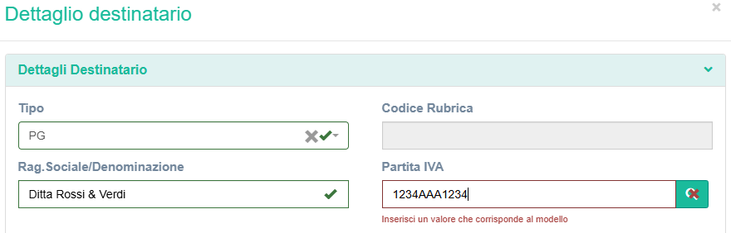

6 – Dettagli su nuova Rubrica da IPA (Indice delle Pubbliche Amministrazioni)
Oltre alle Aree Organizzative Omogenee (AOO) sono importate in rubrica anche le Unità Organizzative (UO), definite come 'uffici' dipendenti di AOO.
Sono caricate solo UO esplicitamente dipendenti da AOO, e non eventuali UO ad esempio agganciate all'Ente ma non ad una AOO.
Per completezza sono caricate in rubrica anche le UO che non hanno il campo indirizzo email/PEC valorizzato su IPA, anche se ovviamente non sarà possibile inviare a queste voci rubrica protocolli in uscita via PEC.
In alcuni casi le UO hanno associate caselle di posta ordinaria e non PEC.

Nelle immagini seguenti un esempio di una UO come visualizzata su IPA e come caricata in rubrica Paleo

Esempio di UO caricata su IPA
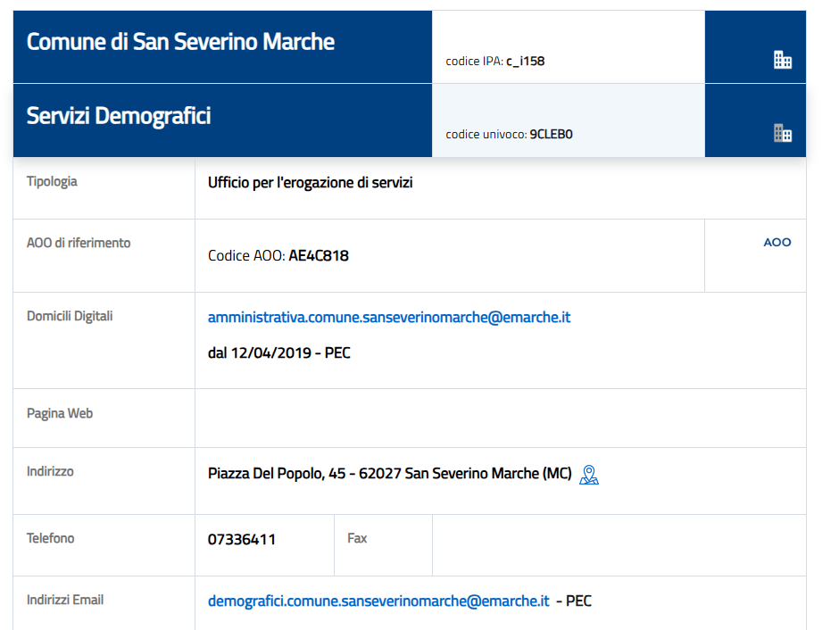

Esempio su Paleo della stessa UO riportata come voce rubrica Paleo
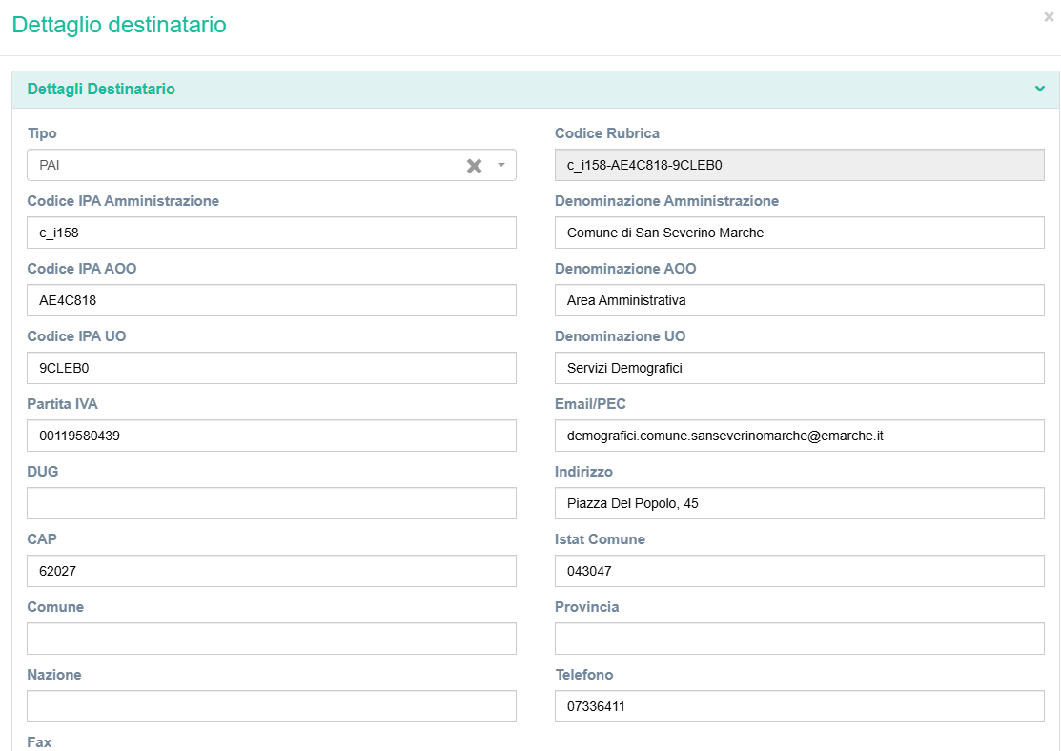

Si può verificare come il codice Rubrica della voce importata (qui c_i158-AE4C818-9CLEB0) sia costruito concatenando il codice IPA dell'ente (c_i158), il codice AOO (AE4C818) e il codice univoco UO (9CLEB0)

Il caricamento delle Unità Organizzative (UO) consente di raffinare la definizione dei corrispondenti (mittenti e destinatari) dei protocolli. Dovendo ad esempio inviare una comunicazione al servizio Edilizia del Comune di Ancona, si può provare a cercare se in rubrica è presente una UO specifica con casella PEC associata, ad esempio digitando nel campo Cognome/Descrizione "edilizia%comune di ancona" (per le ricerche in rubrica il carattere percentuale "%" fa da carattere 'jolly' – indica cioè "qualsiasi stringa di caratteri"); in questo caso specifico il Comune di Ancona ha definito in IPA la UO "Edilizia – Comune di Ancona.." con una casella PEC specifica, ed è perciò possibile recuperare questa voce da usare come corrispondente di un protocollo.

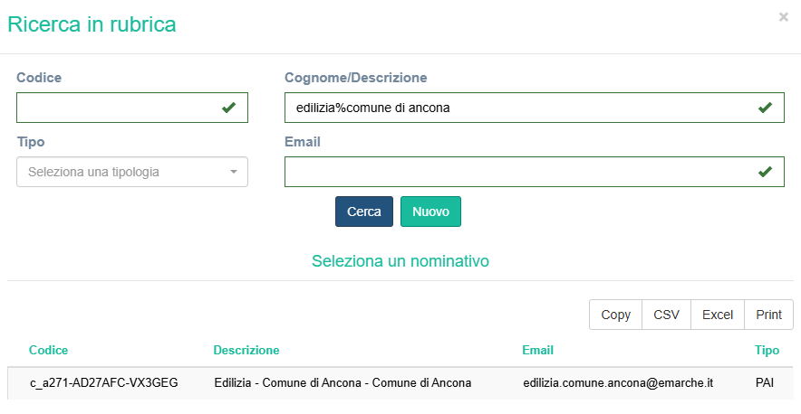

È possibile effettuare ricerche anche nel campo Email, digitando ad esempio un indirizzo email completo (se noto e volendo recuperare la voce rubrica associata), restando sullo stesso caso "edilizia.comune.ancona@emarche.it" o, se non noto completamente, provando ad esempio con delle sotto stringhe, restando sempre nello stesso caso "edilizia%ancona".
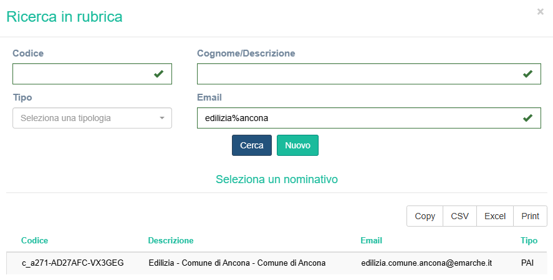

Ovviamente se non si hanno elementi per recuperare voci rubrica di UO specifici, o se la ricerca fallisce, si continuerà ad utilizzare la voce rubrica associata alla casella generica dell'Area Organizzativa Omogenea.

NOTA: Il caricamento in rubrica delle Unità Organizzative delle Aree Organizzative Omogenee in alcuni casi potrebbe complicare l'individuazione della voce rubrica generica di Area Organizzativa Omogenea. Ad esempio nel caso si volesse recuperare la voce rubrica generica del Comune di Ancona, digitando nel campo Cognome/Descrizione "comune di ancona", sono restituite moltissime voci (la AOO del Comune di Ancona e tutte le UO).
La voce rubrica generica è tipicamente quella che ha la descrizione - e il codice rubrica- più corti, mancando gli elementi aggiuntivi che caratterizzano le UO; andrà quindi scorso l'elenco dei risultati per individuare la voce 'più corta'
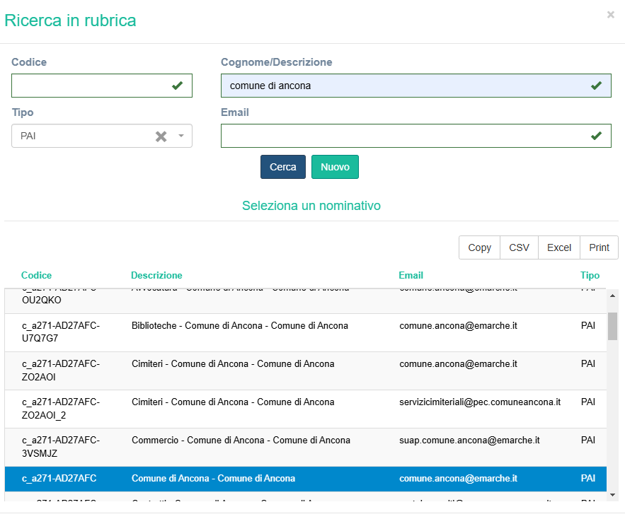
Nella ricerca dei corrispondenti in rubrica di tipo PAI, è possibile escludere le voci rubrica di categoria UO (disattivando il flag ‘Inlcudi UO’, normalmente attivo), lasciando quindi le sole voci rubrica di categoria AOO o includere le voci rubrica di tipo UO senza casella email associata (attivando il flag ‘Inlcudi senza email’, normalmente disattivo)
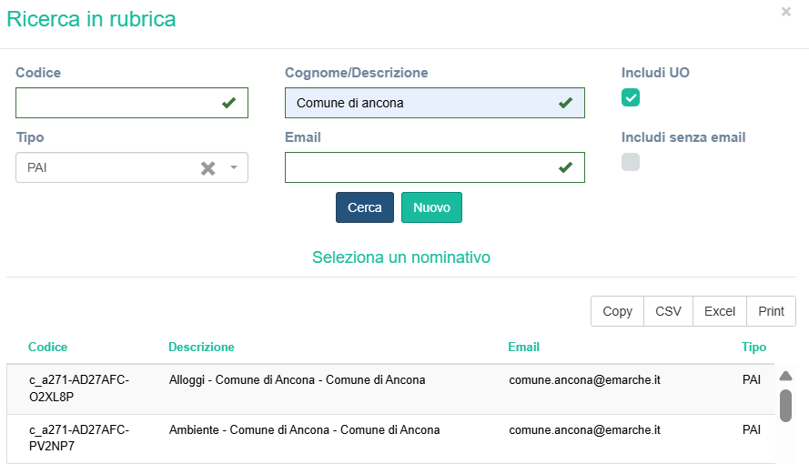

7 - Integrazione del modulo Firma Remota con la Firma Remota "Infocert Regione Marche" (oltre che con Aruba)
Il modulo di Firma Remota è ora compatibile sia con i certificati Aruba che con i certificati "Infocert Regione Marche" (appositamente rilasciati per la Regione Marche).
Nelle immagini qui sotto riportati un esempio di inserimenti dei parametri di firma nei 2 casi
Esempio Parametri ARUBA Esempio parametri INFOCERT REGIONE MARCHE
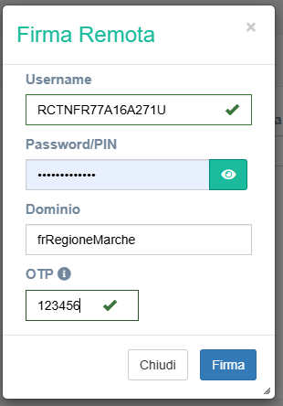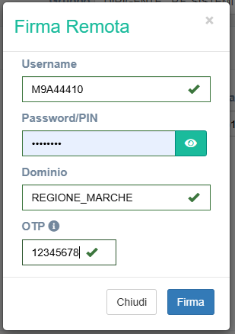
Il modulo di Firma Remota distinguerà la tipologia di certificato (Aruba o "Infocert Regione Marche") a partire dal valore riportato nel campo Dominio (tipicamente frRegioneMarche nel caso Aruba, e REGIONE_MARCHE nel caso "Infocert Regione Marche").

In alcune installazioni Paleo è possibile che alcuni parametri associati alla Firma Remota Aruba (ad esempio il Codice Fiscale nel campo Username e il valore frRegioneMarche nel campo Dominio) siano caricati automaticamente. Se si usano parametri diversi da questi (ad esempio i parametri Infocert), i valori dovranno essere modificati manualmente, o memorizzati (come illustrato in una sezione successiva).

NOTA: È ora anche possibile visualizzare in chiaro il valore che ogni utente ha riportato nel campo PIN/Password della propria maschera di Firma Remota, cliccando sull'inconcina verde alla destra
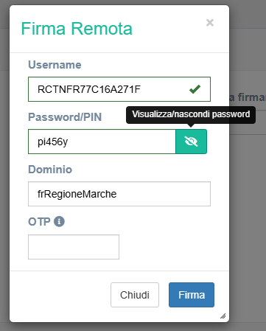

I messaggi che descrivono la validità/non validità della firma digitale di Documento Principale e Allegati sono leggermente modificati.
Dove prima compariva 'Valida' o 'Non Valida'
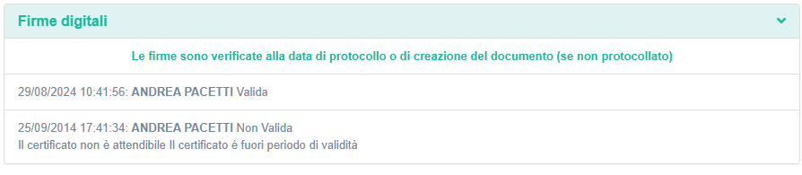
Ora compare 'OK' e 'KO'. Nel secondo caso compare un codice e la descirizione della non validità (descrizione che potrebbe differirie, nella forma, dalla descrizione precedente)
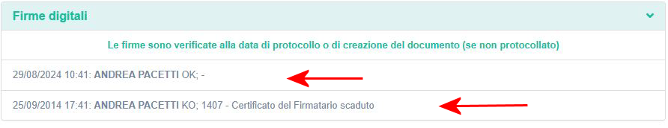

8 - Memorizzazione Parametri di firma
Come già indicato, Paleo è predisposto per usare la firma remota Aruba e una firma remota Infocert specificamente rilasciata a Regione Marche (non è quindi compatibile con tutte le firme remote Infocert). La maschera di immissione dei parametri di firma remota consente con questa versione la memorizzazione di questi parametri (Username e Dominio di firma remota), e, ad esempio, è possibile memorizzare un profilo con parametri di firma remota Aruba e un altro con i parametri Infocert.
Nota 1: Gli utenti che hanno il dominio di firma remota valorizzato al momento dell’aggiornamento alla versione 5.11 (dominio di firma remota tipicamente valorizzato sul dominio di Aruba, - frRegioneMarche – essendo Aruba l’unica firma remota ammessa fino alle versioni precedenti) si ritroveranno il profili di firma ‘FR Aruba’ già precaricato, con codice fiscale e appunto dominio di firma remota valorizzati; gli utenti creati dopo l’aggiornamento non avranno nessun profilo di firma precaricato.
Nota 2: (per Amministratori Paleo). Il campo Dominio Firma Remota non è più presente nella pagina di gestione degli Utenti
INSERIMENTO/MODIFICA/CANCELLAZIONE DI UN PROFILO DI FIRMA REMOTA
Supponiamo di avere un utente che non ha nessun profilo attivo, e di voler inserire un profilo con i parametri per la firma remota Aruba. In questi casi frequentemente (nel caso di certificati di firma rilasciati da Regione Marche) la username è il codice fiscale dell’utente, e il dominio di firma remota è frRegioneMarche.
Inserire UserName (1), Dominio (2), cliccare sul “+” (Aggiunge un nuovo Profilo) (3) e nella finestra che appare (4) inserire il nome del profilo di firma. Quindi confermare cliccando sul tasto OK (5)
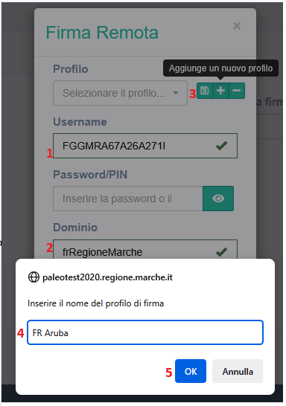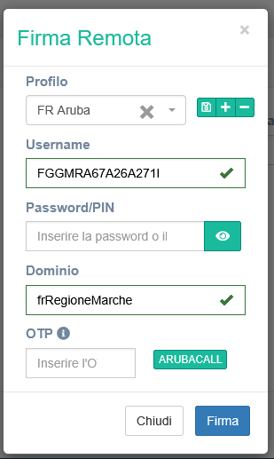
A questo punto il profilo è salvato

È possibile apportare correzioni al profilo salvato, confermandole cliccando sul pulsante 6, o eliminare il profilo attivo, cliccando sul pulsante 7.
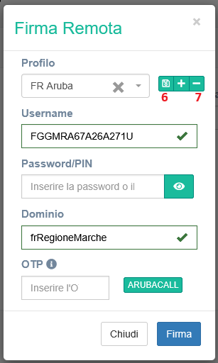
È possibile salvare un secondo profilo, ad esempio per un certificato di firma remota Infocert rilasciato specificatamente per Regione Marche (altri certificati di firma remota Infocert probabilmente non funzionerebbero). In questi casi la username è del tipo M9A12345, e il dominio di firma remota è REGIONE_MARCHE.
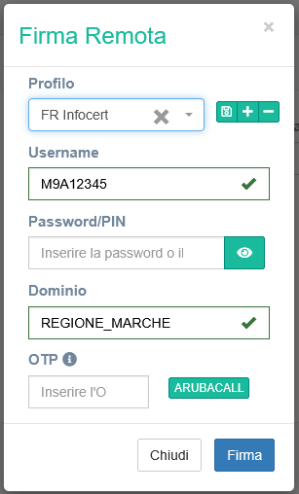
Essendo presenti più profili, sarà possibile al momento della firma selezionare il profilo appropriato
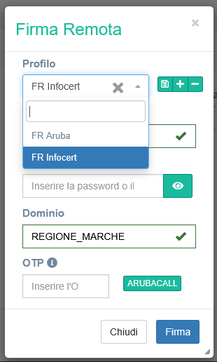

9 - Firma Files esterni al flusso documentale
Nella versione 5.11 è stata introdotta la possibilità di firmare file ‘esterni’ al flusso documentale.
La funzione si attiva selezionando la voce ‘Firma Files’ dal menù verticale a sinistra.
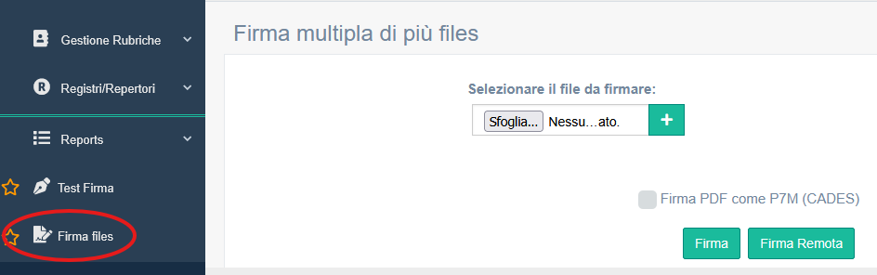È possibile aggiungere file (fino ad un massimo di 10) o toglierne cliccando rispettivamente sulle icone ‘+’ e ‘-‘

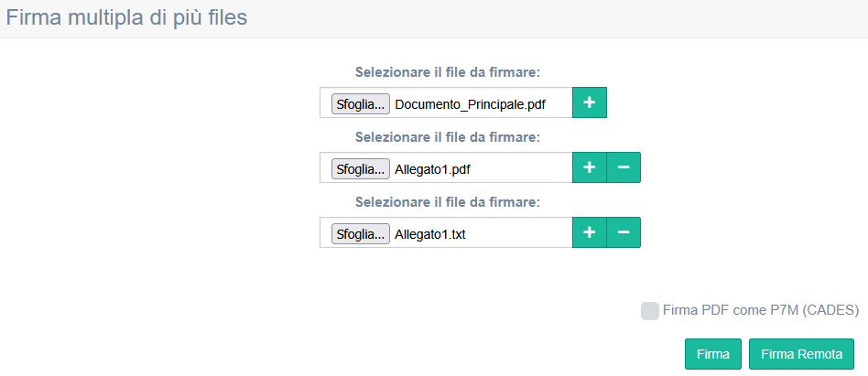

10 – Inserimento opzionale automatico della segnatura di protocollo nel Documento Principale di un protocollo in uscita
La funzione consente di apporre, nel caso di protocollo in uscita, la segnatura di protocollo al documento principale in formato PDF; la segnatura sarà apposta al documento contestualmente alla sua protocollazione, anche se il documento è già stato ad esempio firmato digitalmente; in questo modo, se ad esempio il protocollo viene poi spedito via PEC, il ricevente potrà direttamente visualizzare la segnatura sul documento principale senza che la firma digitale (inserita prima della apposizione della segnatura) sia compromessa.

La funzione è attivabile solo se il documento principale è costruito a partire da uno specifico modello/template in formato Word (con estensione docx). Il modello (TemplateUscita.docx) è scaricabile cliccando sulla voce "Modello prot. uscita" nel menù che si apre selezionando il pulsante con il nome utente in alto a destra.
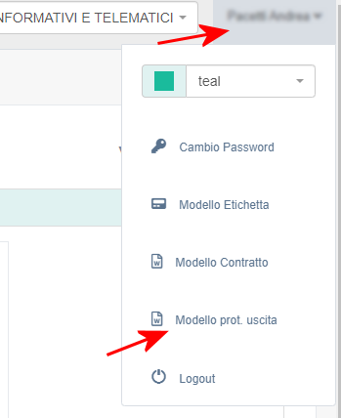

Scaricato quindi il modello, predisporre il documento principale a partire da questo, facendo attenzione a non cancellare/modificare il campo (indicato con la freccia nella immagine successiva) dove sarà poi inserita dal sistema la segnatura di protocollo.
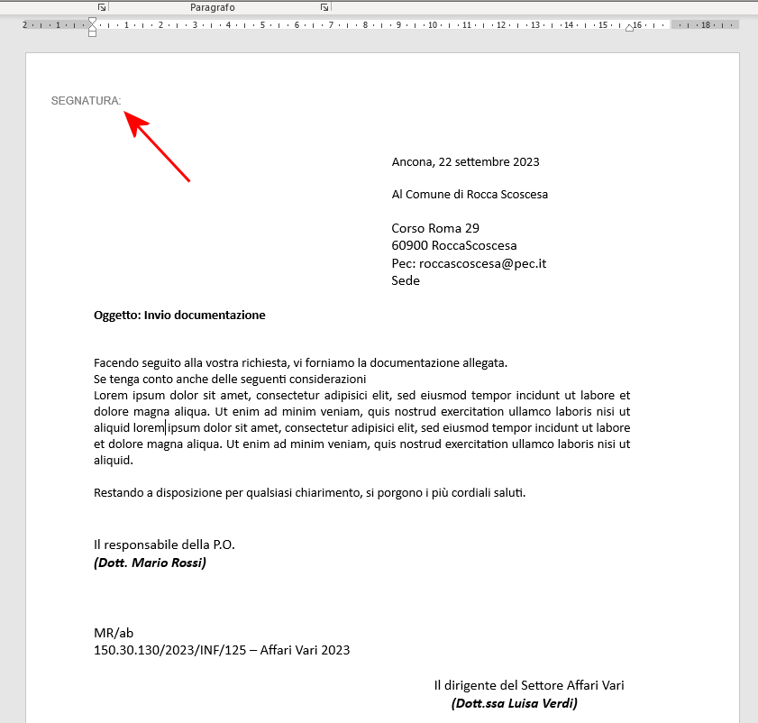

Salvare quindi il documento così predisposto, facendo attenzione a preservare il formato di partenza (docx), per poi caricarlo come documento principale della registrazione che andremo in seguito a protocollare in uscita; nello specifico la registrazione può essere:
- un documento interno (che poi sarà predisposto alla protocollazione in uscita) o
- un nuovo protocollo in uscita, prestando attenzione a selezionare poi Salva e non Protocolla: si avrà quindi un documento predisposto alla protocollazione in uscita (e non ancora un Protocollo)
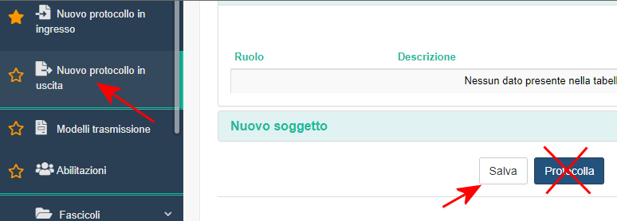
In questa fase infatti non va completata la registrazione del nuovo protocollo in uscita: la segnatura viene infatti apposta nel documento nello stesso momento in cui viene generata (cioè quando si clicca sul pulsante Protocolla), e in questa fase ancora non sono stati completati tutti i passaggi e il documento principale 'non è ancora pronto' ad 'accogliere' la segnatura.

Ora aprire la sezione 1 (quella relativa al documento principale) e convertire il documento principale nel formato PDF (formato in grado di 'accogliere' la segnatura di protocollo), selezionando il pulsante in figura che appunto "Converte in PDF e predispone campo per la segnatura di protocollo".
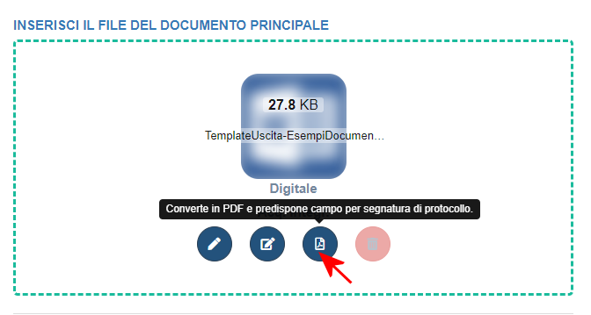

Il sistema restituisce una maschera a conferma che "E' stata creata una nuova versione in PDF predisposta per la segnatura", e effettivamente è visualizzata la versione 2 in formato PDF.
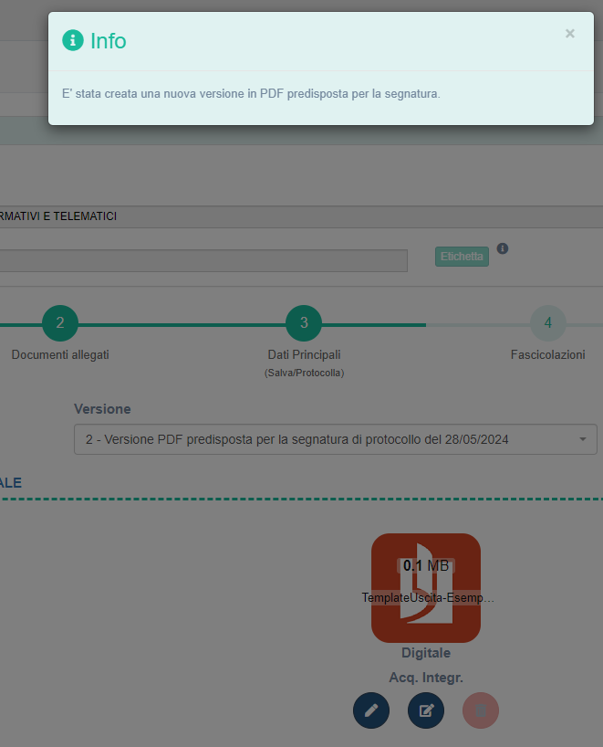

A questo punto di può procedere con l'usuale flusso, ad esempio inviando il documento alla firma dei colleghi; in questo caso ricordare a chi firmerà di non selezionare l'opzione di firma in formato P7M/CADES, ma lasciare l'impostazione di base, che porterà alla firma del documento (che è in formato PDF) nel formato PADES, avendo quindi un documento firmato ancora in formato PDF. Se infatti il documento fosse firmato in formato P7M/CADES, non sarebbe più possibile l'apposizione della segnatura.

Terminato le attività associate all'usuale flusso, il protocollista potrà completare l'attività selezionando il pulsante Protocolla.

Il sistema confermerà l'avvenuta protocollazione, indicando anche "Segnatura di protocollo inserita".
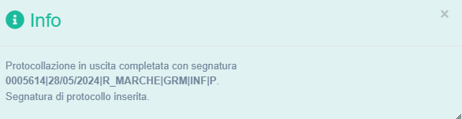

Viene creata una ulteriore versione del documento principale, in cui è visibile la segnatura di protocollo (in ogni pagina del documento), preservando tra l'altro la validità delle eventuali firme.

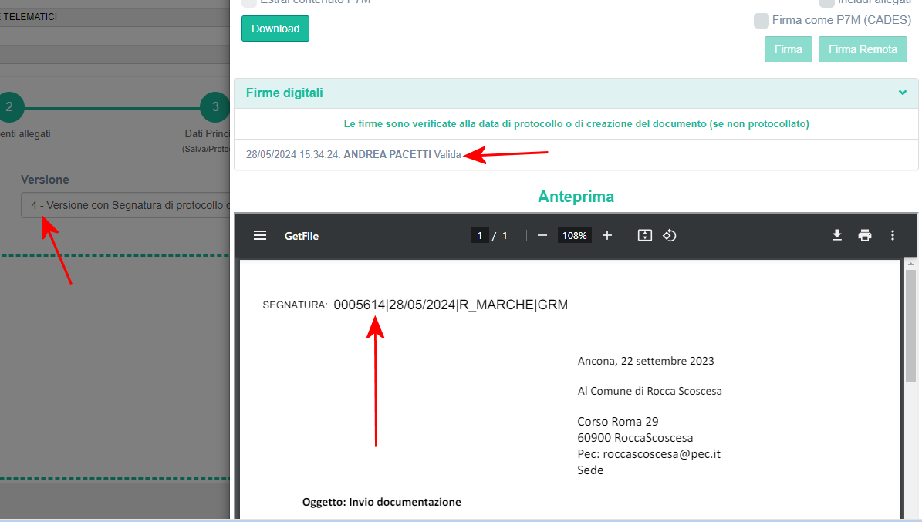

NOTA: Se l'installazione Paleo prevede l'utilizzo di una Firma Sigillo, contestualmente alla segnatura nel documento è apposta anche la Firma Sigillo (e dopo la protocollazione comparirà una maschera ad indicare "Segnatura di protocollo inserita e documento Sigillato"

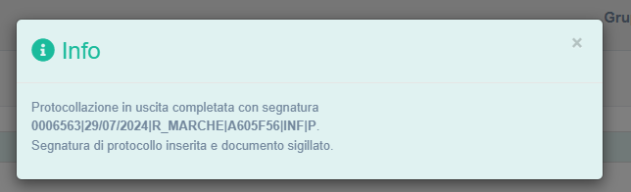

11 – Accettazione multipla dei protocolli/documenti ricevuti con trasmissione in Assegnazione
La nuova funzionalità è presente nella pagine delle trasmissioni pendenti.
Nella pagina delle trasmissioni pendenti si selezionano i protocolli che si intende accettare ed in seguito si procede cliccando il pulsante in alto al centro “ACCETTA”

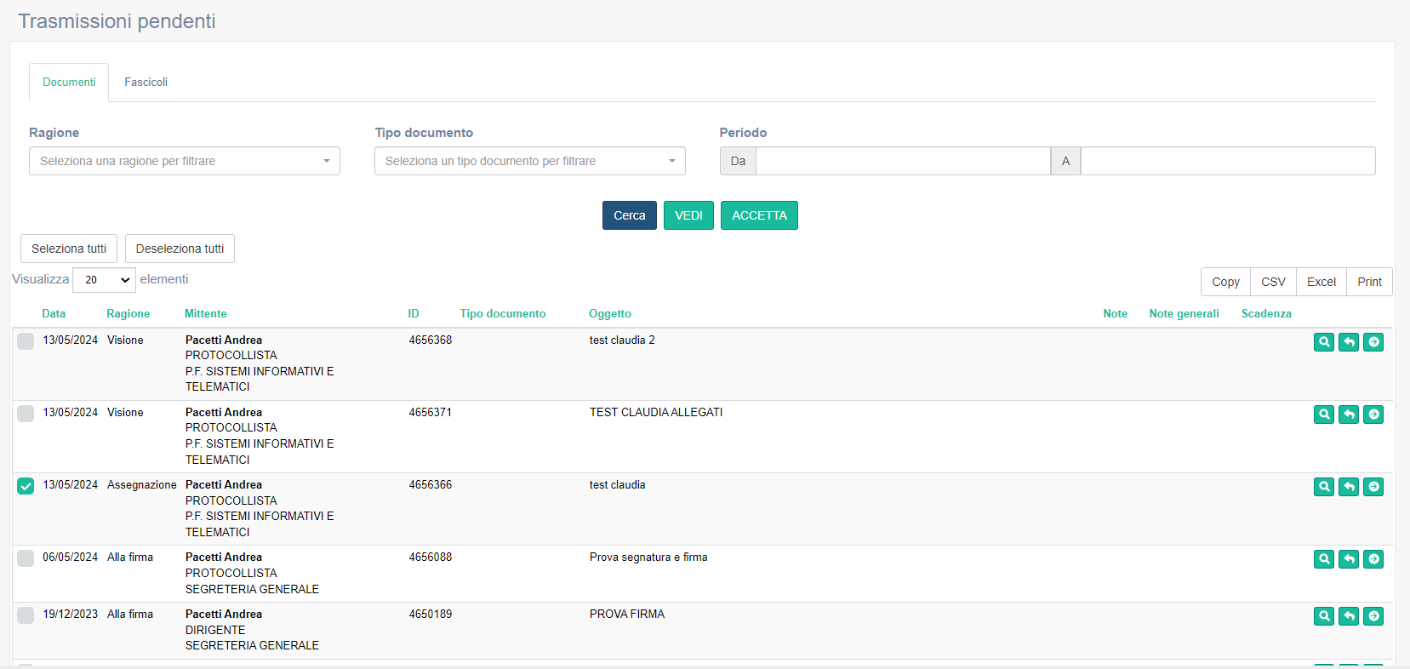
Attenzione: se si seleziona una trasmissione non compatibile con l’accettazione compare una finestra di errore che consiglia di filtrare l’elenco per la corretta ragione di trasmissione.
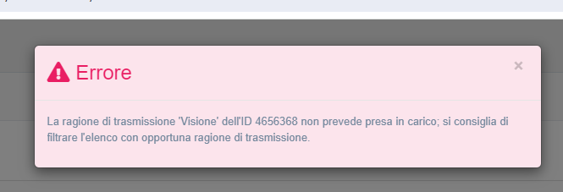
Selezionando le trasmissioni da accettare e cliccando sul tasto Accetta comparirà una finestra di conferma, dove è possibile inserire eventuali Note associate all'accettazione massiva
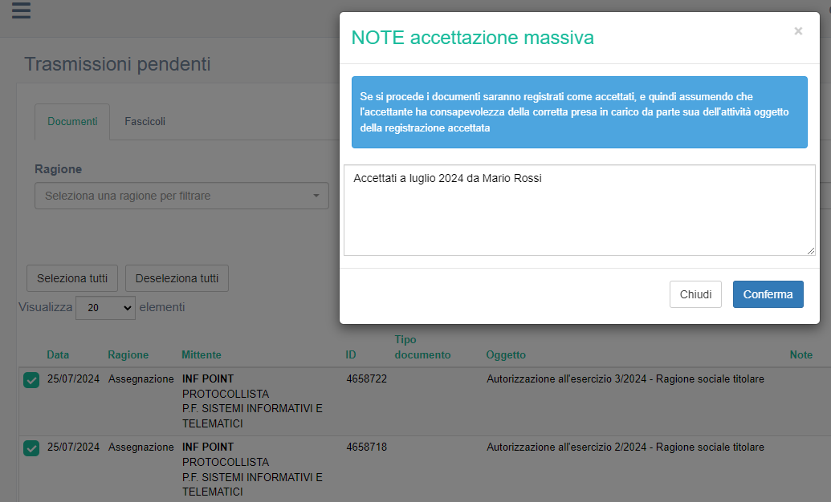
Selezionando il Pulsante Conferma, le trasmissioni sono marcate come Accettate
Entrando nel dettaglio di una delle trasmissioni accettate con questa modalità, nelle note di accettazione/rifiuto/risposte, comparirà il testo "accettato con accettazione massiva: ", seguito dalle eventuali note indicate nella maschera di conferma
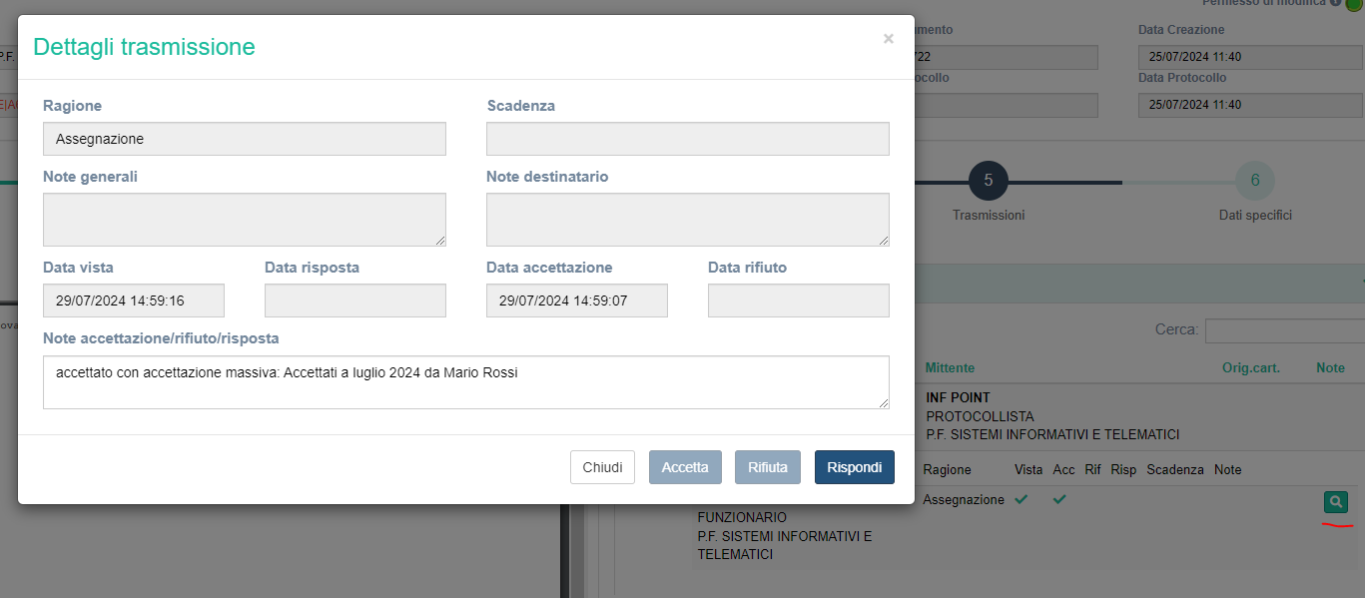

12 - Inserimento dell'ora nei campi Data
È stata inserita l'ora nei campi:
- Data Creazione (per Documenti e Protocolli in Ingresso e Uscita)
- Data Protocollo (per i Protocolli in Ingresso e Uscita)
- Data di Arrivo (per i Protocolli in Ingresso)
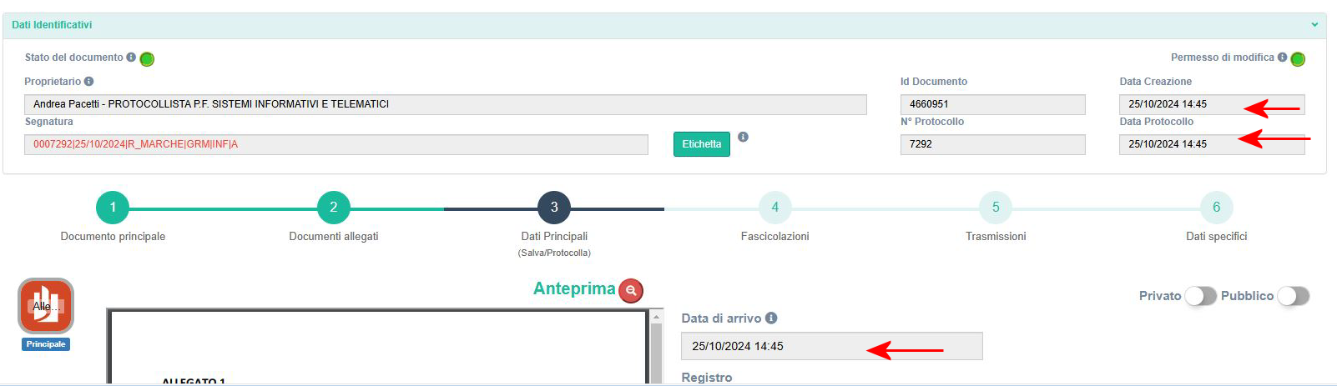

Data Creazione e Data Protocollo sono valorizzati automaticamente
Data di Arrivo (per i Protocolli in Ingresso) è automaticamente imposta sulla Data/Ora di apertura della pagina con il nuovo protocollo in ingresso; nel caso di predisposizione di messaggi Pec da Posta in Arrivo è automaticamente impostata sulla Data/Ora di arrivo del messaggio PEC.
Prima della Protocollazione questo campo può essere modificato manualmente (ovviamente con valori congruenti con quelli di protocollazione)
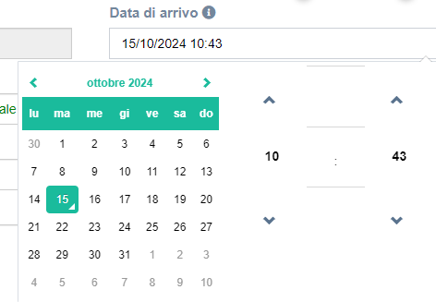
Nel caso di Protocolli in Ingresso precedenti all'utilizzo della versione 5.10 di Paleo, l'ora visualizzata è 0:00; la cosa è indicata (con informazioni sulla congruità dei valori inseribili) cliccando sulla 'i' di informazioni
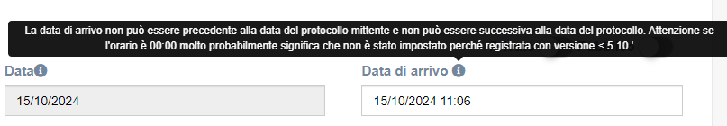

13 – Estensione della ricerca nei fascicoli chiusi
È ora possibile in Ricerca Documenti interni o Ricerca Protocolli, indicare nel campo 'Fascicolo' anche fascicoli chiusi.
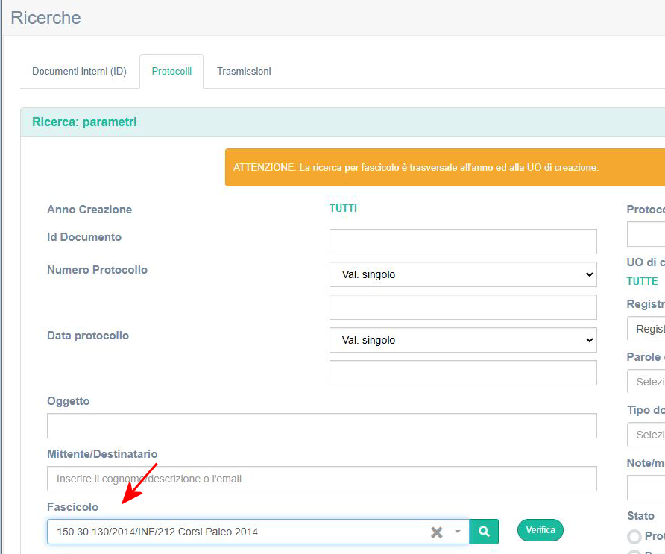

14 - Aggiunta informazioni al Menù "Stato di Assegnazione"
In "Stato di Assegnazione" (Home Funzioni Smart Stato Assegnazioni, oppure Menù verticale a sinistra Funzioni Smart Stato Assegnazioni) sono state aggiunte le informazioni: scadenza, note generali, note destinatario, note accettazione/rifiuto/risposta.
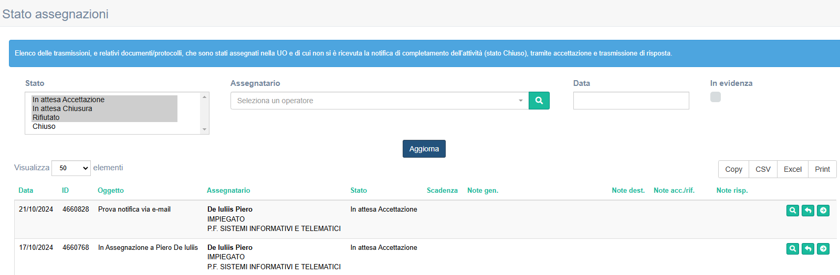

15 – Trasmissione automatica dei protocolli in arrivo via PEC a più UO
Se una comunicazione in arrivo via PEC ha tra i destinatari 2 o più caselle PEC associate a 2 o più UO Paleo (comprendendo anche la UO cui è associata la casella istituzionale), appartenenti alla stessa Area Organizzativa Omogenea (e quindi che condividono lo stesso registro di protocollo), questa comunicazione avrà una unica segnatura di protocollo, assegnata dalla UO (tra quelle riceventi) che effettua la protocollazione per prima. Nel tentativo di protocollare la stessa comunicazione le altre UO avranno un messaggio che ricorda che la protocollazione è già avvenuta, e che quindi non è possibile procedere. Nella seguente immagine un esempio del messaggio che viene visualizzato
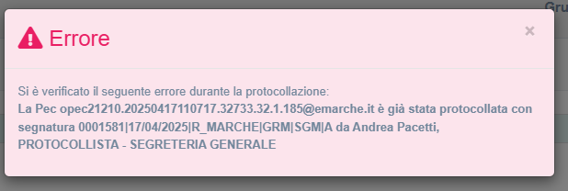
In questo caso non sarà possibile procedere con la protocollazione (e tipicamente la registrazione -protocollo predisposto in ingresso- dovrà essere eliminata, agendo sul pulsante Elimina), e si dovrà fare riferimento alla prima registrazione (nell’esempio il protocollo in ingresso con segnatura 0001581).
Per garantire che le altre UO abbiano visibilità su questo protocollo, al momento della registrazione il protocollo viene automaticamente trasmesso con inoltro a ruolo ai rispettivi protocollisti (evitando quindi che questa operazione sia fatta manualmente).
Il procedimento pertanto è il seguente:
- Il protocollista dell’Unità Operativa che si ritrova la comunicazione PEC tra i messaggi in arrivo, procede con la protocollazione (predisposizione della comunicazione alla protocollazione e protocollazione); se la comunicazione ha tra i destinatari altre caselle PEC associate ad UO (comprendendo anche la UO cui è associata la casella istituzionale) nella stessa Area Organizzativa Omogenea, contestualmente alla protocollazione viene ora automaticamente effettuata una trasmissione con ragione “inoltro a ruolo” ai protocollisti della altre UO, e viene visualizzata una finestra come da immagine di esempio seguente
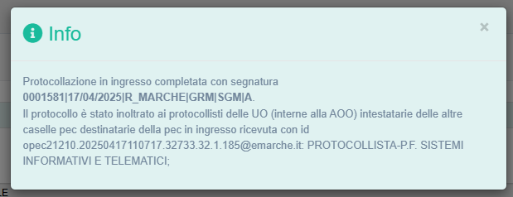
- I protocollisti delle altre UO destinatarie della Pec, riceveranno la trasmissione in inoltro a ruolo, con le modalità che la caratterizzano. Nelle note generali delle trasmissioni è riportato un testo in cui si evince che la trasmissione è stata effettuata ai protocollisti delle UO destinatarie di una medesima Pec. Di seguito alcune immagini relative ad un esempio di queste trasmissioni
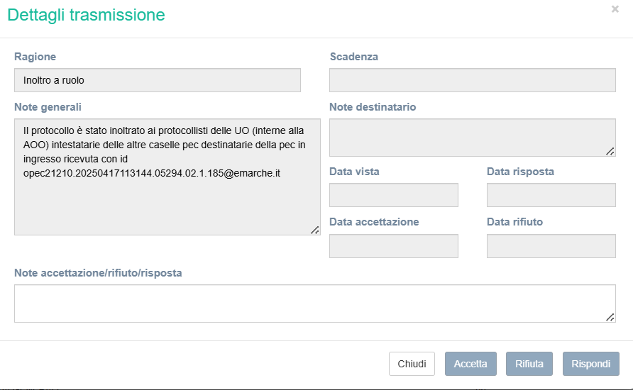

16 - Migliore gestione dell’“Avviso di mancata consegna per superamento tempo massimo” dopo spedizione protocollo via PEC
In caso di Protocollo in uscita tramite PEC “Non Accettato” o “Non Consegnato” il sistema segnala la non consegna (evidenziandola con lo stato colorato in rosso), rendendo possibile l’eventuale correzione del destinatario e una nuova spedizione. Ora è gestito anche il caso di “mancata consegna per superamento tempo massimo” (non lo era con versioni precedenti); ora anche in questo caso il sistema segnala la possibile non consegna (stato in colore rosso), rendendo possibile una nuova spedizione.
Nel Dettaglio del destinatario Dati di spedizione, è possibile recuperare il messaggio che segnala la mancata consegna, essendo Tipo impostato su PreavvErroreConsegna.
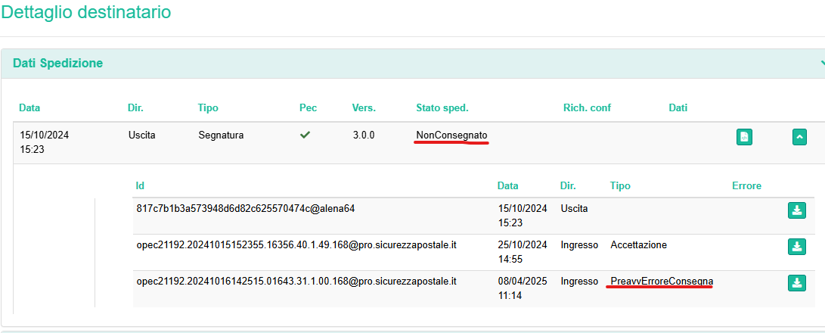

17 - Estensione temporale degli elementi visualizzati in “Stato assegnazioni”
La pagina “Stato assegnazioni” visualizza ora la situazione relativa agli ultimi 90 giorni (contro i 30 della versione precedente)

18 – TOOL AMMINISTRAZIONE – Creazione nuovo utente Paleo e Invio mail idi notifica a utenti abilitati alla ‘Abilitazione Utenti’
Nel momento della creazione di un nuovo utente (da parte di utenti con ruolo di Amministratore Paleo), e di salvataggio dei dati, se il flag ‘Invia mail con i dati di accesso’ è abilitato, oltre a questa mail (inviata al nuovo utente) viene inviata in CC una comunicazione simile (ma con la password oscurata) a tutti gli utenti che hanno ruoli con la funziona ‘Abilitazione Utente’ attiva.

19 - TOOL AMMINISTRAZIONE – Possibilità di inserire nella segnatura protocollo il codice IPA AOO
Funzione riservata agli Utenti Abilitati al Tool di Amministrazione di Paleo

E’ ora possibile inserire nella segnatura di protocollo, rispondendo alle indicazioni da normativa AGID, anche il Codice AOO dell’ente, come ufficialmente registrato sull’ Indice delle Pubbliche Amministrazioni (IPA) e come valorizzato nella sezione Amministrazione -> Registri -> Selezionando il registro.
Ad esempio per la Giunta della Regione Marche, ipotizzando di inserire questo valore in quarta posizione, la segnatura passerebbe da 0007173|15/10/2024|R_MARCHE|GRM|INF|P a 0007173|15/10/2024|R_MARCHE|A605F56|GRM|INF|A

Nella sezione Amministrazione -> “Parametri Generali” -> “Ordine campi segnatura”, è stato inserito anche il campo “Codice AOO (IPA)”, che segue le stesse regole valide per gli altri campi; è possibile quindi inserire un valore numerico, ad indicare la sequenza di apparizione nella segnatura di protocollo, o lasciare il campo vuoto, ad indicare l’assenza nella segnatura di protocollo.
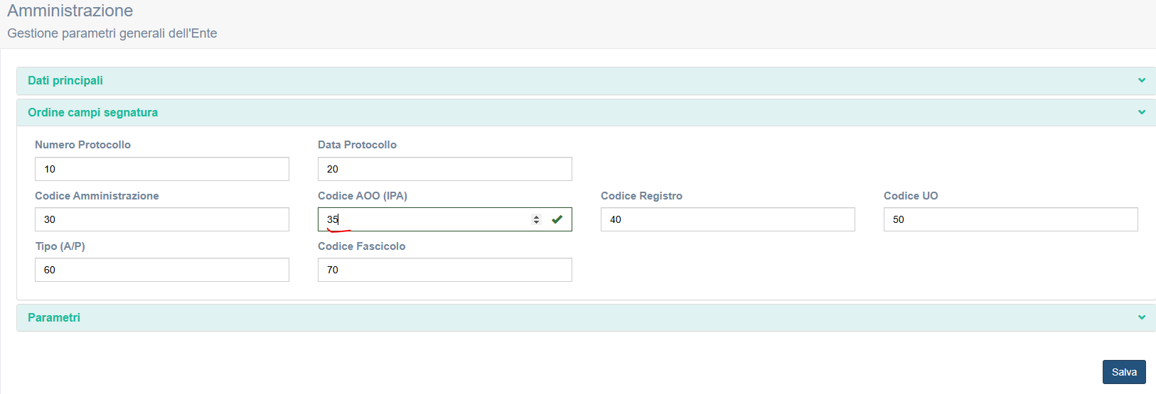

20 - TOOL AMMINISTRAZIONE - Possibilità di modifica dell’UserId degli utenti
Funzione riservata agli Utenti Abilitati al Tool di Amministrazione di Paleo
È ora possibile modificare l'UserId degli utenti, cosa prima non possibile
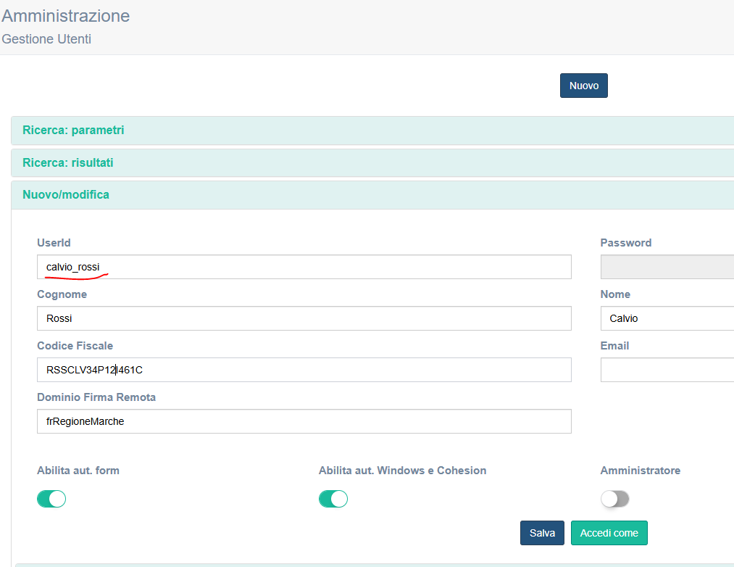

21 – TOOL AMMINISTRAZIONE - Aggiunta campo CodiceIPA Amministrazione
Nella sezione Amministrazione- Gestione parametri generali è stato introdotto un nuovo campo contenente il codice IPA da utilizzare per l’ interoperabilità.

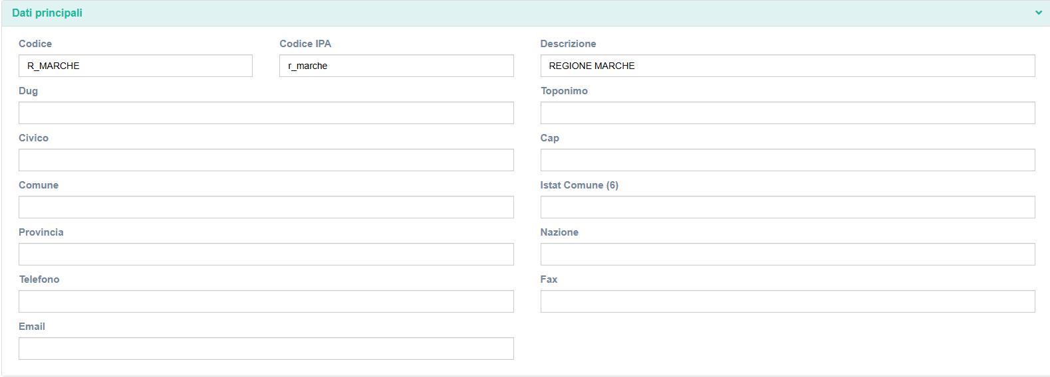

22 – TOOL AMMINISTRAZIONE – Parametri Sigillo
I parametri del Sigillo si inseriscono nella sezione Amministrazione/Parametri generali e qui individuando la sezione Dati Sigillo.
Qui Inserire
- Identificativo certificato (CN): SubjectDN Common Name, come indicato nel modulo di richiesta Sigillo Infocert (non è richiesta la identità assoluta nel riportare il parametro)
- Userid delegato: Alias Sigillo Infocert
- Pin delegato : PIN

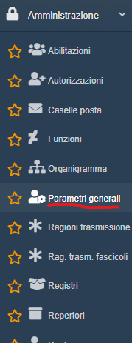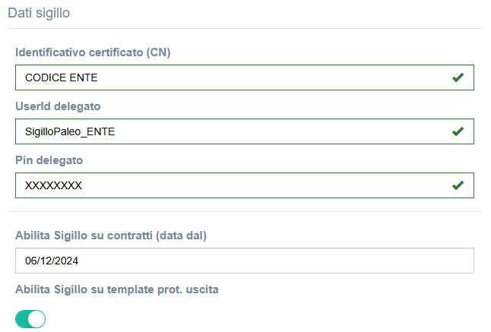

Nel campo "Abilita Sigillo su contratti (data dal)" riportare la data dalla quale si vuole che la Firma Sigillo compaia nei contratti gestiti dal flusso per le Scritture Private e Convenzioni; se questo flusso non è stato attivato lasciare il campo vuoto

Il Flag "Abilita Sigillo su template prot. uscita" va attivato se il template per l'apposizione della segnatura di protocollo è utilizzato e si vuole che contestualmente sia apposta la firma Sigillo.

